**PAUL DUKAS**

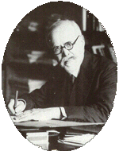

Rodil se je 1. oktobra 1865 v Parizu. Dukas je na [Pariškem glasbenem konservatoriju](http://sl.wikipedia.org/wiki/Pari%C5%A1ki_glasbeni_konservatorij) študiral [klavir](http://sl.wikipedia.org/wiki/Klavir), [harmonijo](http://sl.wikipedia.org/wiki/Harmonija) in kompozicijo, kasneje pa je na tej ustanovi tudi poučeval. Bil je mentor mnogim slavnim skladateljem, kot so [Joaquín Rodrigo](http://sl.wikipedia.org/wiki/Joaqu%C3%ADn_Rodrigo), [Maurice Duruflé](http://sl.wikipedia.org/w/index.php?title=Maurice_Durufl%C3%A9&action=edit), [Olivier Messiaen](http://sl.wikipedia.org/wiki/Olivier_Messiaen) in [Jehan Alain](http://sl.wikipedia.org/w/index.php?title=Jehan_Alain&action=edit). Poleg tega, da je bil skladatelj, je bil tudi kritik in pedagog. Bil je tudi prijatelj skladatelja Debussy-a.

Bil je široko razgledan intelektualec in kot tak tudi izredno samokritičen, zato ne čudi, da je zapustil precej pičel opus. Svetovni sloves si je prislužil s simfoničnem scherzom *Črnošolec*, napisanim po Goethejevi istoimenski baladi. Je eden od mnogih znanih osebnosti, ki so pokopane na [pokopališču Père Lachaise](http://sl.wikipedia.org/w/index.php?title=Pokopali%C5%A1%C4%8De_P%C3%A8re_Lachaise&action=edit) v Parizu.

Najvidnejša dela

* Scherzo "*L'Apprenti sorcier*" **(Čarovniški vajenec)** (1897)
* **Sonata v es-molu za klavir** (1900)
* *Polyeucte*, **uvertura za orkester** (1891)
* **Simfonija v C-duru** (1896)
* **Variacije, interludij in finale na** [**Rameaujevo**](http://sl.wikipedia.org/wiki/Rameau) **temo, za klavir** (1899-1902, revidirano 1907)
* *Villanella* (za rog in klavir) (1905)
* "*Ariane et Barbe-Bleue*", **opera** (1907)
* *Prélude élégiaque, sur le nom de Haydn* (za klavir) (1909)
* "*La Péri*", **balet** (1910)
* *La Plainte au loin du Faune* (za klavir) (1920)
* Vocalise-étude (glas in klavir) (1909)

Umrl je 17. maja 1935 v Parizu.

Pariški glasbeni konservatorij, kjer je Dukas študiral in kasneje tudi poučeval

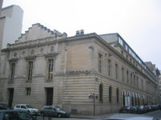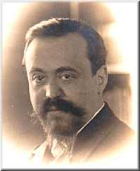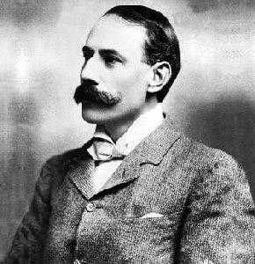

Paul Dukas ko je bil še mlajši. Paul Dukas-------🡪

Še ena slika Paula Dukasa.

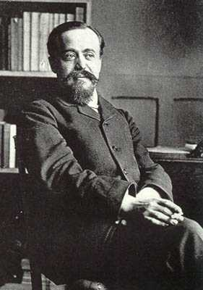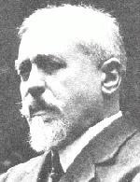

Dukas okoli leta 1910!